Руководство пользователя
Оформление СЭМД "Предоперационный эпикриз"
Структурированный электронный медицинский документ (СЭМД) "Предоперационный эпикриз" предназначен для передачи данных о пациенте в предоперационный период.
Предоперационный эпикриз отражает степень готовности пациента к операции и качество проведённой предоперационной подготовки. В предоперационном эпикризе подводится итог предоперационного периода и излагается план операции, решение о проведении которой уже принято, поэтому документ оформляется после заключений консультантов. Документ необходим для того, чтобы при повторном рассмотрении результатов клинического обследования для любого врача, читающего историю болезни, а также для самого лечащего врача чётко вырисовывались показания и противопоказания к операции; сложности, возможные при её выполнении; особенности течения послеоперационного периода и другие особенности.
В процессе оформления предоперационного эпикриза лечащий врач указывает дату операции и назначает мероприятия санитарно-гигиенической, специальной и общесоматической предоперационной подготовки, при проведении операции под местным обезболиванием – премедикацию.
Для корректного формирования СЭМД "Предоперационный эпикриз" необходимо обеспечить наличие всей необходимой информации о пациенте, сотрудниках, участвующих в процессе формирования и подписания СЭМД, и МО, в рамках которой формируется СЭМД. На момент оформления предоперационного эпикриза у пациента в ИБ должен быть проставлен основной клинический диагноз, независимо от отделения, в котором оформляется предоперационный эпикриз. Сведения об основном клиническом диагнозе пациента в обязательном порядке включаются в СЭМД. Также в СЭМД могут быть включены сведения об осложнении основного диагноза и сопутствующий диагноз в том случае, если они указаны в Истории болезни пациента на момент оформления предоперационного эпикриза. При этом учитываются только те диагнозы, которые установлены в отделении, в котором происходит оформление предоперационного эпикриза. Предоперационный эпикриз в стационаре оформляется путем оказания осмотра в Истории болезни пациента.
Для оформления предоперационного эпикриза надо выбрать пункт главного меню "Рабочие места" → "Пациенты в стационаре" → "Лечащий врач". Откроется основное рабочее место лечащего врача стационара. Открыть ИБ пациента. В Осмотрах выбрать услугу СТ 17 530 Предоперационный эпикриз. Заполнить информацию.
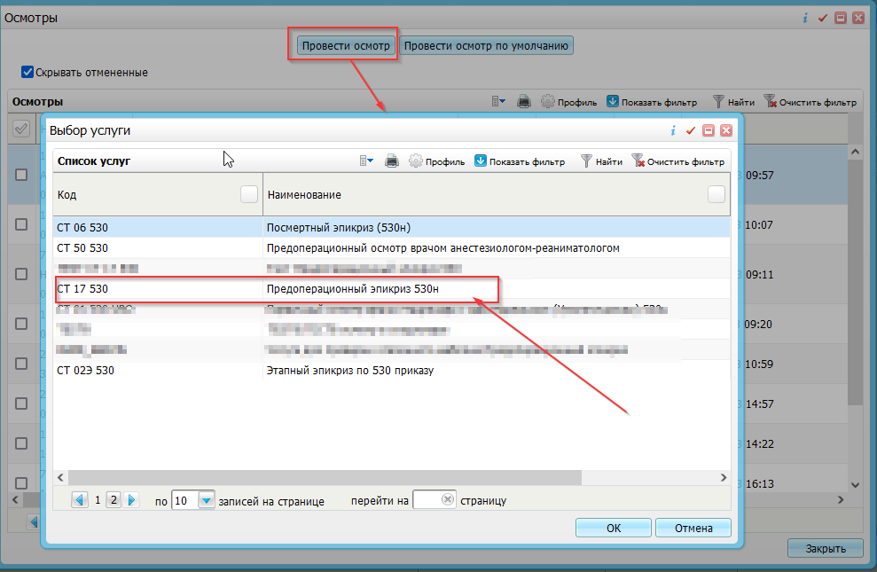
На вкладке Предоперационный эпикриз 530н (для СЭМДа Предоперационный эпикриз) заполнить обязательные поля: Дата (осмотра Предоперационный эпикриз), Срочность оперативного вмешательства (словарь), Планируемая хирургическая операция (выбирается из справочника) и планируемое оперативное вмешательство (операция) (заполняется врачом). Необязательное (но желательное) поле Дата планируемой операции заполняется в формате Дата + Время.
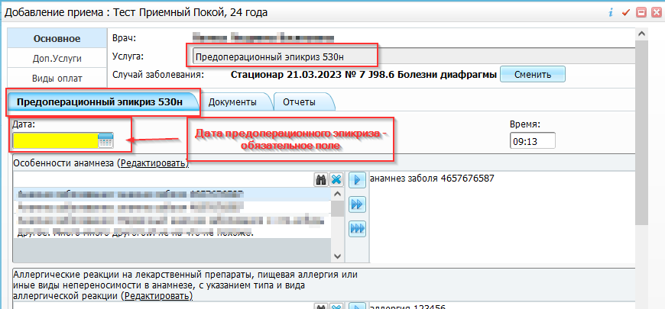
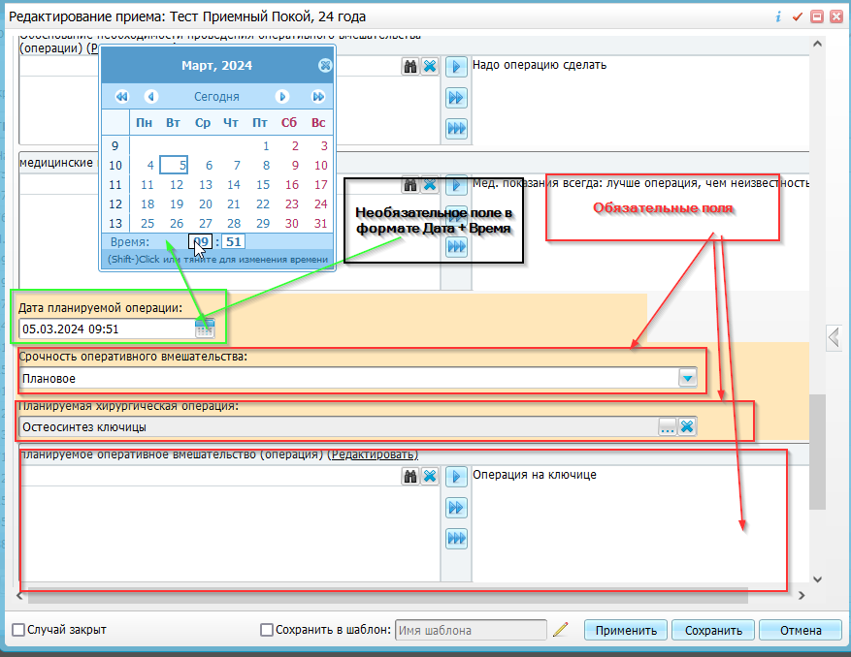

Как заполнить обязательное поле Планируемая хирургическая операция.
1.По «трем точкам» «провалиться» в справочник Услуги: операции
2.В области Каталоги нажать ПКМ (правой кнопкой мыши) на Услуги, в контекстном меню ЛКМ (левой кнопкой мыши) выбрать Список.
3.Нажать кнопку Показать фильтр.
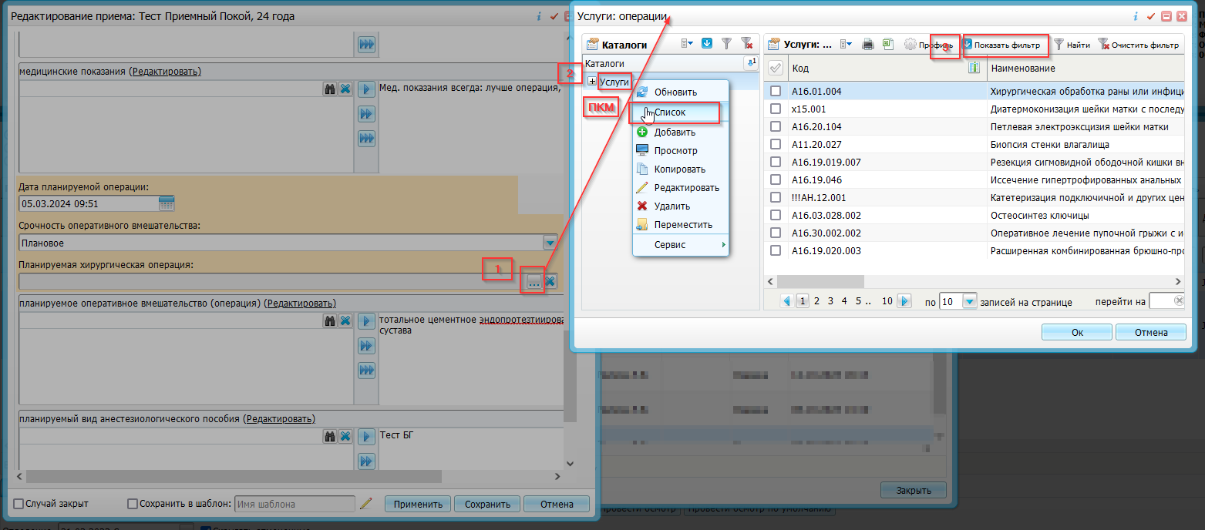
4.В поле Наименование внести название операции, часть символов можно заменить на %
5.Нажать кнопку Найти
6.Среди найденных операций выделить (поставить галочку) на операции, которую планирует врач проводить.
7.Нажать кнопку ОК
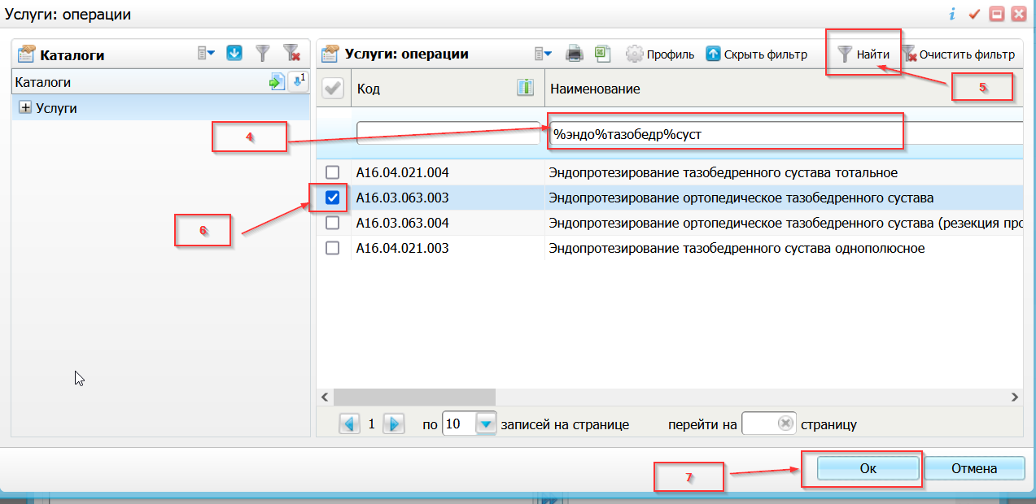
8. Поле Планируемая хирургическая операция заполнится
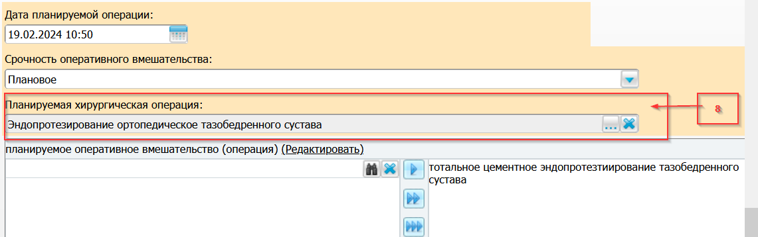
Если информация по Предоперационному эпикризу полностью заполнена, то нажать кнопку Применить. Перейти на вкладку "Документы" и нажать кнопку "Сформировать и подписать документы (СЭМД)". Откроется окно формирования и подписания электронного документа. В открывшемся окне СЭМД указать сертификат ЭП (электронной подписи) врача и нажать "Подписать".
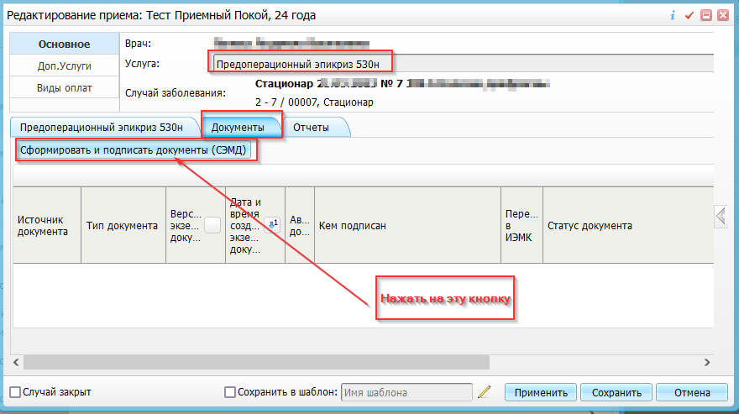

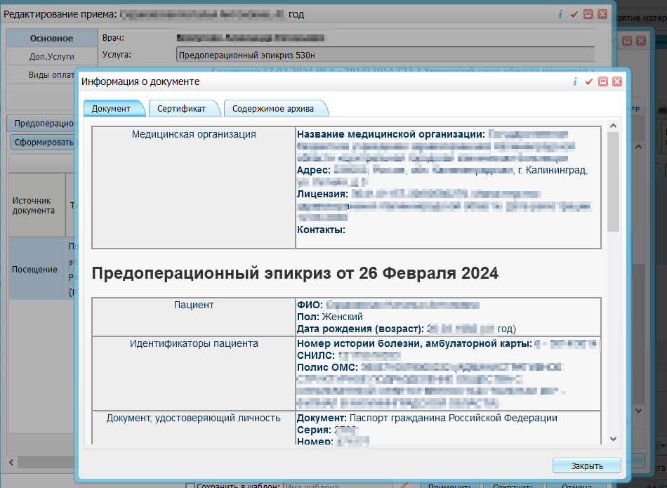
Далее можно закрыть окно оказания услуги.
Если в процессе формирования СЭМДа возникнет ошибка подобного типа (Не настроена связь хирургической операции «название будущей проводимой операции» [SERVICES] со справочником ФНСИ «FN_SURGICAL_OPERATIONS»):
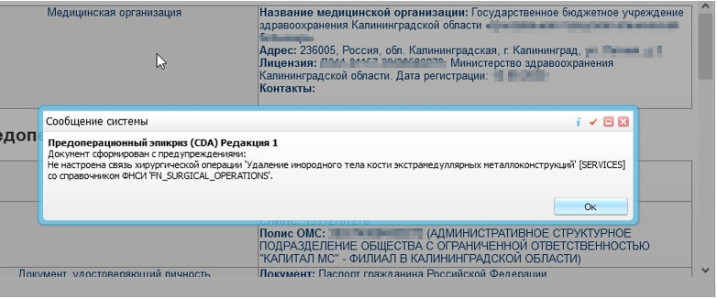
Нажать кнопку ОК и продолжить формирование СЭМДа и его подписание.
Примечание. Подписание можно осуществить позже и в режиме редактирования услуги.
Через некоторое время документ будет зарегистрирован в РЭМД.
